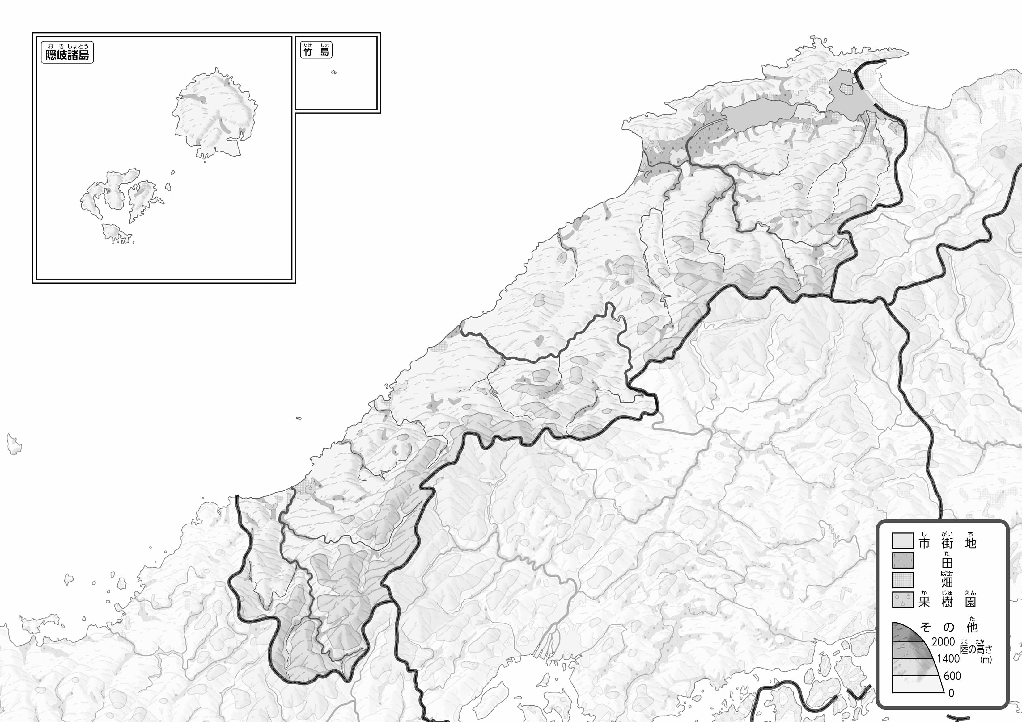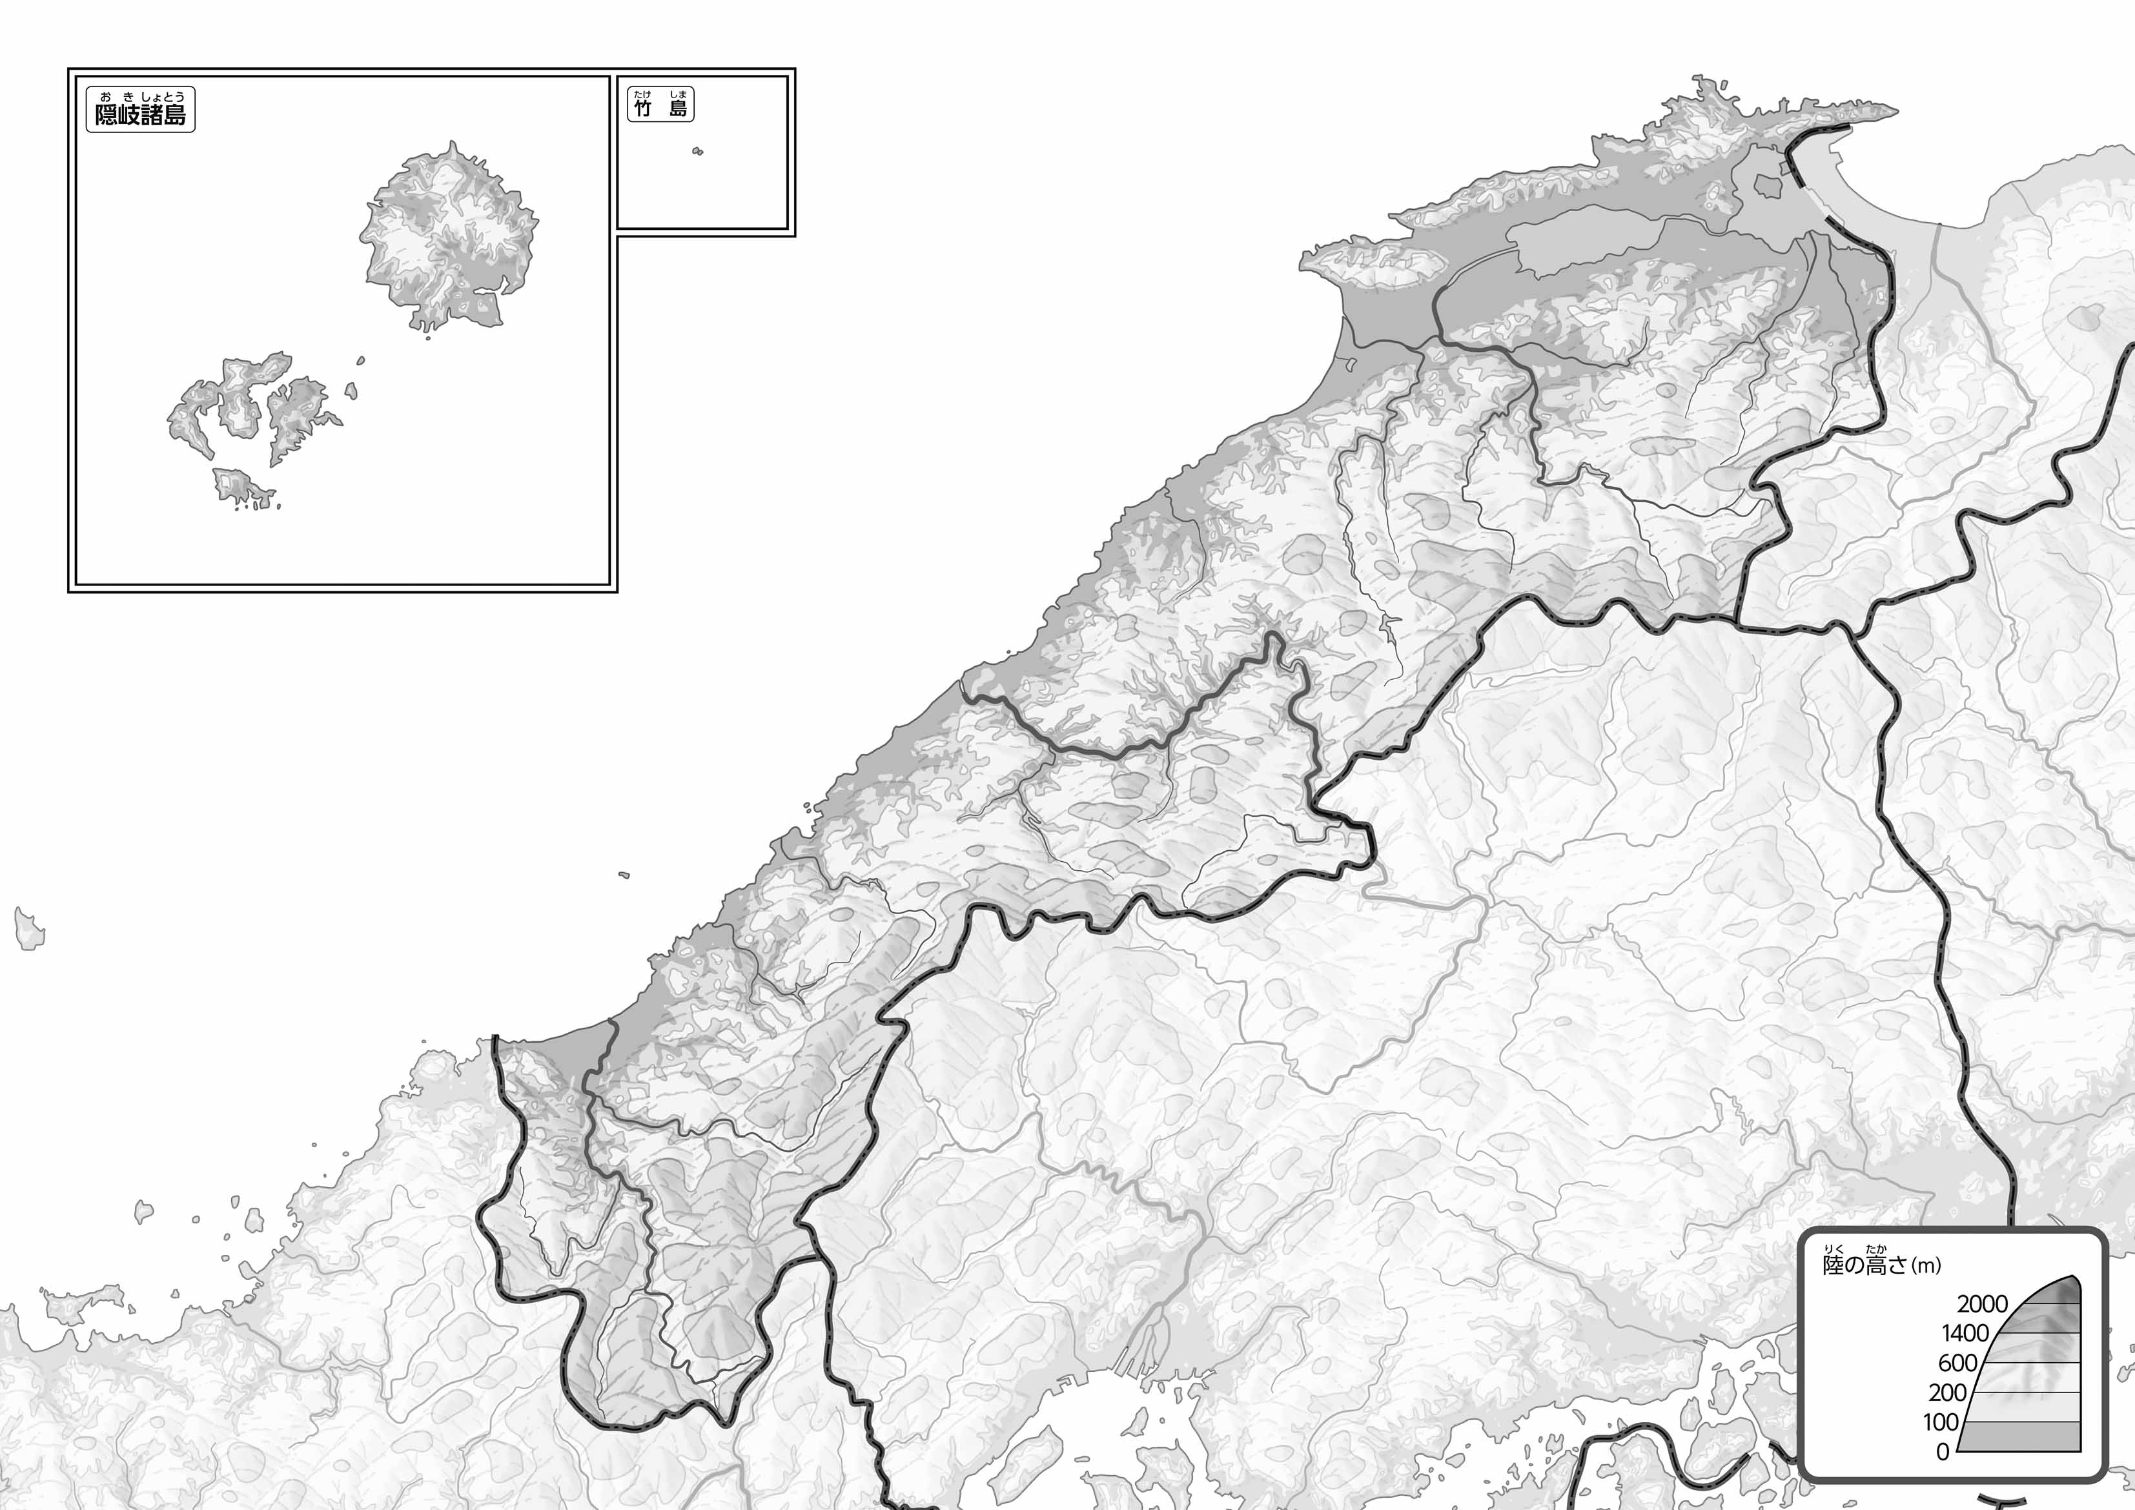

教授用資料

1. をでなぞってみよう。100mよりところを、でぬってみよう。
2. を、をでぬってみよう。

（　　　　　　　　　　）

●のようす

●のようす

1. の２つのをて、づいたことをの□にいてみよう。

ヒント：はどんなところにがっているのかな？

47「」をてやってみよう！（・）